[Título del folleto]
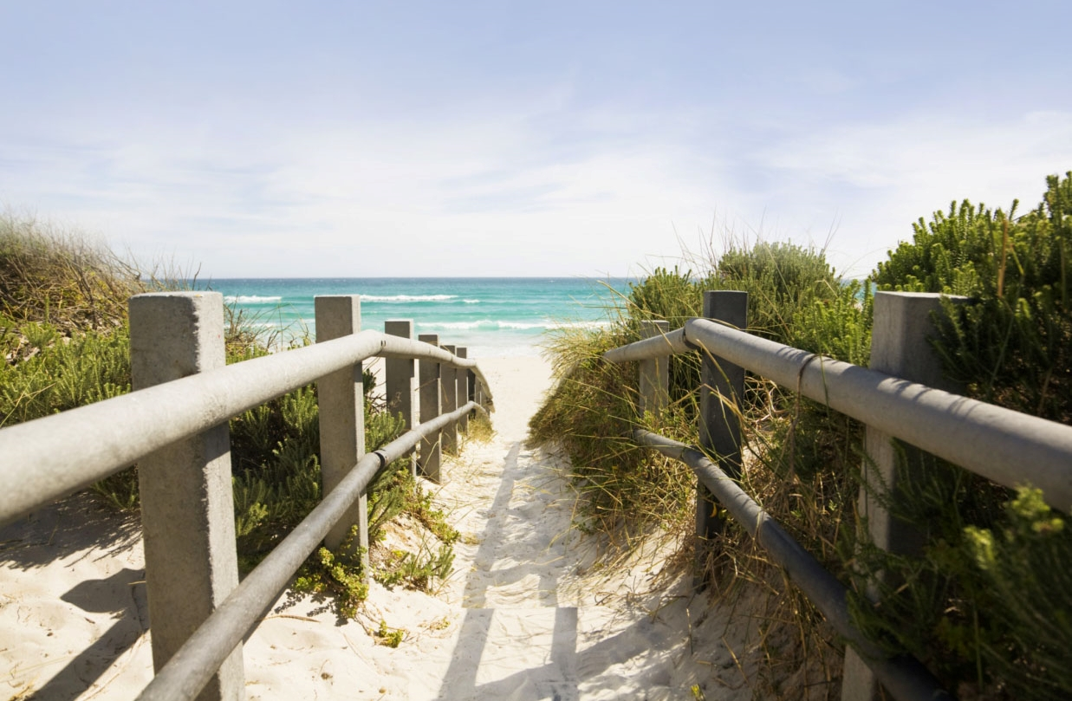

[Promocione una oferta excelente aquí].
[Es fácil personalizar este folleto. Para reemplazar  el texto de marcador de posición con el suyo, selecciónelo y comience a escribir. No incluya espacios a la izquierda ni a la derecha de los caracteres de la selección]. | [Precio]
[Dé con la imagen adecuada]  [Para reemplazar una foto, solo tiene que eliminarla y después,  en la pestaña Insertar, haga clic  en Imagen]. | [Consiga la foto definitiva]  [Use imágenes con un tamaño similar para obtener mejores resultados en este diseño.  A continuación, haga clic en una foto para usar de forma fácil las opciones Aumentar y Reducir]. | [Muestre su estilo]  [Seleccione una foto y,  a continuación, en la pestaña Formato de Herramientas de imagen, aplique un estilo de imagen o un tamaño determinado a las fotografías].

[Nombre de la empresa]
[Agregue su lema u otro texto de cierre aquí] | [Correo electrónico] | [Sitio web] | [Teléfono]

